Sáng ngày 05/9, hơn 1250 học sinh ở Trung tâm Giáo dục nghề nghiệp – Giáo dục thường xuyên quận Bình Tân tổ chức khai giảng năm học mới 2023- 2024.
Tham dự buổi lễ có Đồng chí Nguyễn Minh Nhựt – Phó Bí thư – Chủ tịch Ủy ban nhân dân quận; Ông Nguyễn Trung Toại – Phó Giám đốc Trung tâm phụ trách chung; Ông Phạm Văn Dũng – Phó Giám đốc Trung tâm; Bà Nguyễn Thị Minh Loan – Phó Giám đốc Trung tâm và cùng với sự hiện diện của toàn thể cán bộ, giáo viên, CNV và hơn 1250 em học sinh của Trung tâm.
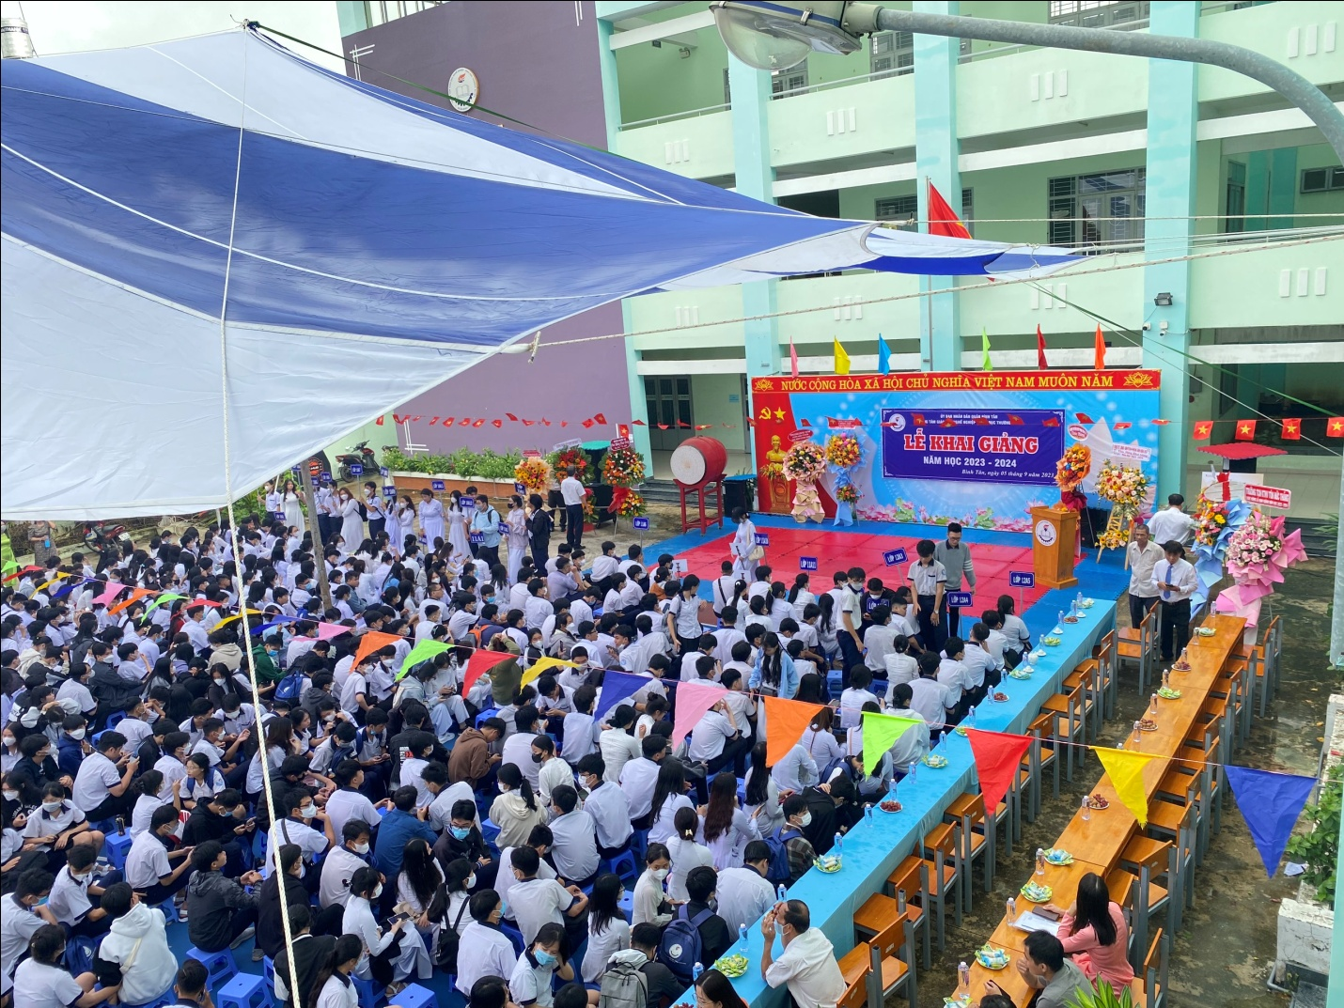
Năm học 2022 - 2023, mặc dù còn gặp không ít khó khăn, song thầy và trò Trung tâm Giáo dục nghề nghiệp – Giáo dục thường xuyên quận Bình Tân đã nỗ lực thi đua, hoàn thành tốt mọi nhiệm vụ được giao, gặt hái được nhiều thành tích cao có tiến bộ vượt bậc trong các môn học và phẩm chất, năng lực.

Đồng chí Nguyễn Trung Toại –Phó Giám đốc Trung tâm phụ trách chung đánh trống khai trường.
Trong năm học mới 2023-2024, Trung tâm Giáo dục nghề nghiệp – Giáo dục thường xuyên quận Bình Tân đặt mục tiêu không ngừng nâng cao chất lượng giáo dục toàn diện; tích cực đổi mới trong quản lý, chấn chỉnh kỷ cương, nền nếp, phương pháp giảng dạy; đẩy mạnh công tác giáo dục đạo đức, rèn luyện kỹ năng sống, phát triển năng khiếu của học sinh; xây dựng môi trường giáo dục thân thiện.

Một số Hình ảnh khai giảng năm học 2023 - 2024
